Presseinformation
»Der Norden liest – Die Herbsttour 2025« von NDR Kultur
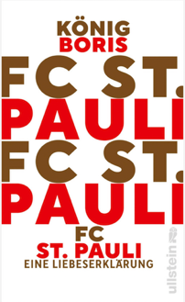
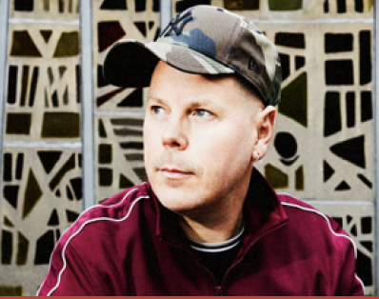
Buchpremiere: „König Boris“ Lauterbach liest im Millerntor Stadion
Mittwoch, 26. November 2025, 19:10 Uhr
„König Boris“ Lauterbach „FC St. Pauli. Eine Liebeserklärung“Moderation: Julia Westlake, NDR Kultur
Millerntor Stadion Hamburg (Ballsaal Haupttribüne)
Harald-Stender-Platz 1, 20359 Hamburg
Karten: 19,10 €, ermäßigt 12,10 €, inklusive VVK-Gebühr
Ticketverkauf bei cohen+dobernigg Buchhandel, online beim NDR Ticketshop unter ndrticketshop.de sowie an der Abendkasse

Als „König Boris“ bei der legendären Hamburger Band „Fettes Brot“ („Nordisch by Nature“) und mit seinem Solo-Projekt „Der König tanzt“ ist Boris Lauterbach einer der wichtigsten Musiker in der deutschen Hiphop- und Rap-Szene.

Weniger bekannt ist seine zweite Leidenschaft: als Fan des nicht minder legendären FC St. Pauli, dem er seit mehr als 30 Jahren die Treue hält. Dieser Verbundenheit mit seinem Club hat Boris Lauterbach jetzt ein Denkmal gesetzt. „FC St. Pauli. Eine Liebeserklärung“ nennt er sein Buch und nimmt uns mit auf eine emotionale Reise, von seinen ersten Stadionbesuchen bis hin zu der Idee, Trainerlegende Ewald Lienen einen eigenen Song zu widmen.

Seine Buchpremiere feiert er mit uns und mit Überraschungsgästen direkt vor Ort, im Ballsaal des Stadions am Millerntor.

Unter der Schirmherrschaft von Stiftung Lesen. In Kooperation mit dem FC St. Pauli, der Hamburger Volkshochschule und cohen+dobernigg Buchhandel.

„Der Norden liest – Die Herbsttour“ von NDR Kultur

Jubiläum: Seit 2006, also seit 20 Jahren, präsentiert die Herbsttour der NDR Kultur-Reihe „Der Norden liest“ norddeutsche Autorinnen und Autoren und deren Themen. Dieser „Walk of Fame“ der Literatur im Norden bietet spannende Begegnungen – oft an Originalschauplätzen – von Schleswig-Holstein über Hamburg bis nach Mecklenburg-Vorpommern und Niedersachsen. Organisiert von der Kulturagentur HEINEKOMM und unterstützt von renommierten regionalen Partnern, feiert die „Herbsttour“ die Vielfalt der norddeutschen Literatur.

Weiterer Termin der Tour in Hamburg: 08. 10. 2025 – Hamburg-Premiere von Anja Kampmanns großem Hamburg Roman „Die Wut ist ein heller Stern“ zusammen mit Benno Fürmann im Schmidtchen Theater auf der Reeperbahn.

